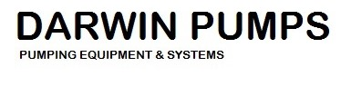

Опросный лист

Заказчик*
Адрес

Контактное лицо

Т/Ф.

e-mail*:

Опросный лист на насосное оборудование DARWIN PUMPS

1.Система:
Расход жидкости* | Q_{Ном} = (м³/ч) Q_{макс}= (м³/ч)
Давление на всасывании* | (Бар)
Требуемое давление в напорной магистрали*(при требуемом расходе) | (Бар)
2.Перекачиваемая жидкость:
название жидкости*

Максимальная рабочая температура* | (град.С)
Плотность при рабочей температуре | (Кг/м³)
Кинематическая вязкость при рабочей температуре | (мм²/с)
Максимальный размер твердых включений | (мм)
3. Дополнительная информация(Тип насоса, КПД, NPSH)
*-поля обязательные для заполнения

Опросный лист на скважинные насосы DARWIN PUMPS
1.Скважина:
дебит скважины* (м³/ч)
статический уровень* (м)
динамический уровень * (м)
общая глубина скважины (м)
планируемый уровень установки насоса (м)
диаметр обсадной колонны(в месте установки насоса)
(мм)
2.Система
требуемый расход насоса (м³/ч)
требуемое давление поверхности (бар)
3.Перекачиваемая жидкость
название жидкости*
плотность при рабочей температуре (кг/м³)
максимальный размер твердых включений (мм)
4.Дополнительная информация ( КПД, NPSH)

*-поля обязательные для заполнения
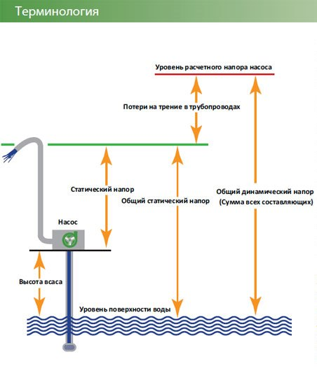

Дополнительная информация:
Материал исполнения насоса (Чугун, нерж. Сталь, Бронза) :
Материал исполнения рабочего колеса (Пластик, Чугун, Латунь, нерж. Сталь, Бронза ):

